**MERCADO POTENCIAL Y MODELO DE NEGOCIO**

PERFIL DEL CLIENTE Y MERCADO POTENCIAL

page57image55414336

|  |  |  |
| --- | --- | --- |
| **SEGMENTACIÓN** | | **DATOS OBTENIDOS DEL MERCADO POTENCIAL** |
|  | **NACIONALIDAD** | MEXICANA |
| **GEOGRÁFICA** | **REGIÓN** | Buscamos comenzar nuestro negocio en la capital de la República Mexicana, sede de los poderes federales y la ciudad más poblada del país. Con 1,485 km2, la Ciudad de México se consolida como uno de los centros financieros y culturales más importantes del continente Americano y del mundo al recibir distinguidos reconocimientos. |
| **TAMAÑO DE LA CIUDAD** | Posee una superficie de 1,485,000 km, una altitud mínima de 2,240 msnm y máxima de 3 930 msnm, así como una latitud de 19.27689° 36' - 19° 2' N y una longitud: -99.13941° 56' - 99° 22' O |
| **DENSIDAD POBLACIONAL** | La Ciudad de México ocupa el segundo lugar a nivel nacional por tener un gran número de habitantes, con alrededor de 8, 918, 653 personas.  El 31% por ciento de la población son jóvenes adultos En los últimos años se ha desarrollo la Ciudad de México, con nuevos hogares, corporativos y plazas (206 centros comerciales en total).  1, 392, 000 personas visitan mensualmente una plaza en la CDMX. Casi la mitad de los mexicanos poseen Smartphones y los usan la mayor parte del tiempo en aplicaciones |

|  |  |
| --- | --- |
| **CLIMA** | Su clima se considera templado subhúmedo (87%); seco y semiseco (7%) y templado húmedo (6 %). |
| **EDAD** | El rango de edad que seleccionamos es de 23 a 34 años (vea la grafica 1.1) |
| **SEXO** | Indistinto |
| **INGRESOS** | Las clases sociales a las que vamos dirigidos son: la clase social media alta y clase rica. Buscamos atraer consumidores que posean tarjeta de crédito o debito, que ya generen sus propios ingresos y que estos sean en promedio de $30, 000 a $80,000 pesos. |
| **OCUPACIÓN** | Ciudadanos que se desempeñan como ejecutivos de empresas, destacados profesionistas o empresarios. |

**DEMOGRÁFICA**

**DEMOGRÁFICA**

|  |  |  |
| --- | --- | --- |
|  | **TAMAÑO DE LA FAMILIA** | De 2 a 4 personas integran la familia |
| **NIVEL DE ESTUDIOS** | Nivel educativo de licenciatura o mayor |
| **PSICOGRÁFICA** | **ESTILO DE VIDA** | Personas que invierten gran parte de su tiempo cerrando nuevos negocios, trabajando en oficinas, colegios y en algunas ocasiones en el hogar. También realiza actividades que ayudan a la salud como ir al gimnasio, clases extraescolares o de recreación. Por lo general es muy común que en sus momentos de descanso salgan a lugares públicos a comprar, comer, beber y pasar el tiempo.  Vacacionan generalmente de una a tres veces en el año. En lo que se refiere a servicios bancarios, estas personas poseen al menos dos tarjetas de crédito. |
| **PERSONALIDAD** | Tienden a tener gustos refinados en gastronomía, arte, música, vestimenta y entretenimiento. |
|  | **PERSONALIDAD** | Son personas exigentes pero que les gusta explorar cosas nuevas, a pesar de tener responsabilidades y vivir en el mundo adulto, tienen comportamientos adolescentes, les gusta de sobremanera la tecnología.  Son personas con muchas actividades entre semana, sin embargo en su tiempo libre les encanta divertirse, estar actualizados y ser libres. |
| **ACTITUDES** | Son personas que se esfuerzan en lo que hacen para tener solvencia financiera y plenitud.  La mayoría son personas generosa, con actitudes constantes de disciplina,  Sus actitudes los llevan a tener a la mano formas de encontrar soluciones fácilmente e invierten su día en actividades que verdaderamente se encuentren alineadas con sus gustos o planes |
| **CONDUCTUAL** | **Beneficios esperados** | Esperan un servicio de alta calidad y que sea eficiente y eficaz Buscan un trato amable, oportuno y cordial Confían en que la tecnología será una forma segura y les facilitará sus actividades |

|  |  |  |
| --- | --- | --- |
| **CONDUCTUAL** | **OCASIÓN DE COMPRA** | Cada que visiten una centro comercial, por lo general de 2 a 3 veces a la semana |
| **TASA DE USO** | El 64% de las personas esta interesada en descargarla, y cada una de ellas en promedio tendría una tase del 60% al mes (el número de días que una persona en promedio va a un centro comercial, entre los días del mes). |
| **GRADO DE LEALTAD** | Buscamos que nuestros clientes se sientan conforme y deleitados con nuestros servicios, buscamos posicionarnos en un grado de lealtad conocido como “performance”, en el cual el consumidor valora el rendimiento del producto y sabe que está sobre la mayoría de las opciones. |
| **LUGAR DE COMPRA** | En plataformas digitales se podrá descargar gratuitamente, como GooglePlay y Itunes |

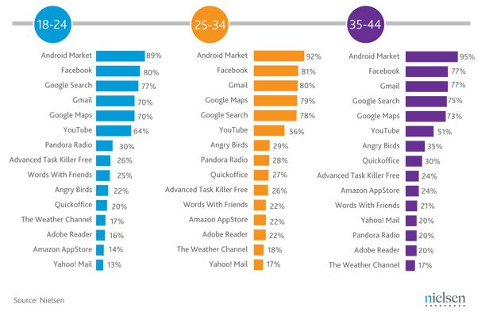

P E R F I L D E L C L I E N T E Y M E R C A D O P O TE N C I A L

Nuestra compañía va enfocada a un mercado potencial de personas que frecuentan el uso de la tecnología y se encuentran en constante aceptación de nuevas tendencias y cambios, buscamos dirigirnos a jóvenes de 23 a 34 años, que estén dispuestos a utilizar nuestro servicio tecnológico, ya que en este segmento de la población presentan ciertas características psicográficas, conductuales y demográficas que apoyan nuestra decisión (se encuentran en la tabla previa).

Nuestros clientes son las compañías de estacionamiento más importantes de México, es decir, Central, Ranver, Copensa y Parking Solutions, queremos vender nuestra tecnología para su administración de estacionamientos. Conocemos que son

grandes compañías que se reparten el mercado de estacionamientos y es por ello que el

crear

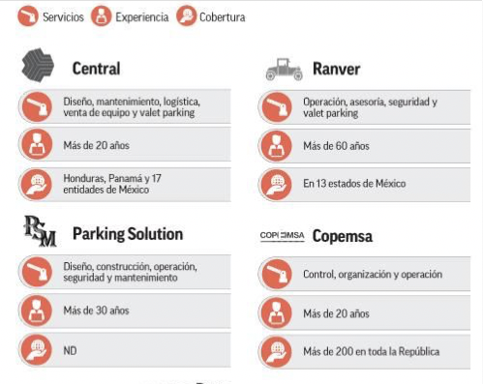

relaciones con estas empresas es un gran negocio redituable para ambas partes, ya que les generamos utilidades desde el día uno (análisis financiero que se presenta más adelante en el proyecto). A continuación presentamos una imagen que contiene investigación realizada a estas compañías de forma muy general. Este negocio tiene un potencial de crecimiento en el mercado impresionante, ya que como podemos observar en la imagen, se puede expandir en toda la república Mexicana y a todo tipo de estacionamientos, así como llegar a las manos de usuarios de diferentes rangos de edad.

**C O M PET EN C I A**

Dentro de nuestra competencia indirecta se encuentran las empresas que fabrican maquinas de estacionamiento y tickets o tarjetas, las principales son Serretecno, cdsautomatico y Unimat Traffic, los cuales ofrecen

|  |  |
| --- | --- |
| PRODUCTOS PRECIO PROMEDIO | |
| CAJERO DE PAGO | **$40,000 MXN** |
| EMISOR DE TICKETS | **$16,300 MXN** |
| PLUMAS | **$19,000 MXN** |
| SOFTWARE | **99 Dlls** |
| RECOLECTOR DE TICKETS | **$15,200 MXN** |
| BOLETOS | **$0.20 MXN** |

page66image55150656page66image55155456

page67image55485056page67image55485248

SENSOR DE PLACAS **$3,500 MXN**

|  |  |
| --- | --- |
| PANTALLA DE CUPO | **$12,300 MXN** |
| CABINA DE ATENCIÓN | **$28,300 MXN** |
| TARJETAS DE ESTACIONAMIENTO | **$5.0 MXN** |

Por otra parte tenemos también nuestra competencia directa son algunas aplicaciones, como:

Estas aplicaciones tienen las siguientes funciones:

|  |  |  |  |
| --- | --- | --- | --- |
| Nombre del competidor | Precio de venta | Distribucion o localizacion del producto | Descripción de la estrategia de promoción y publicidad |
| Arrivio | gratis | Online | No tiene |
| Goparken | gratis | Online | No tiene |
| Leopark MX | gratis | Online | No tiene |
| Drive | gratis | Online | No tiene |